Федеральное государственное бюджетное образовательное учреждение высшего образования
«Кемеровский государственный университет»
Институт профессиональной ориентации
ГАУДО КО РЦВПРС и ТДМ «Сириус. Кузбасс»
Областная научно-практическая конференция «ДИАЛОГ»
история
ВЕЛИКАЯ ОТЕЧЕСТВЕННАЯ ВОЙНА
В ПОДВИГЕ МИХАИЛА ФРОЛОВА

Автор: Рахматуллина Алина
Маратовна
Класс: 3
МБОУ «Лицей № 57»
Город: Прокопьевск
Научный руководитель: Никитина Надежда Викторовна, учитель начальных классов

КЕМЕРОВО 2020
Содержание
- Введение ……………………………………………………………..2
- актуальность темы
- цель работы
- задачи исследования
- объект исследования
- гипотеза
- методы исследования
- Основная часть ……………………………………………………… 3
- описание памятника простой русской женщине-матери М. М. Фроловой
- из истории семьи Фроловых
- имена, застывшие на обелисках
- биография М. Фролова, его заслуги перед Родиной
- социологический опрос
- механизм магнитной мины
- метод размагничивания кораблей М. Фролова
- Практическая часть …………………………………………………10
- Заключение (выводы, основные результаты исследования)………..10
- Список литературы……………………………………………………11
- Приложения……………………………………………………………12

- Введение «Никто не забыт, Ничто не забыто»
Всё дальше и дальше уходят от нас события Великой Отечественной войны 1941 – 1945 гг. И всё меньше остаётся участников и очевидцев тех страшных событий. Но прошлое нельзя забывать! Ведь за то, что мы живём сейчас мирно и отданы миллионы жизней в борьбе с фашистами.
Я – ребёнок 21 века, не знаю что такое война, но только от одного произношения этого простого слова замирает сердце. Для меня это самое страшное слово. В истории нашей страны было множество войн. Но, пожалуй, самой страшной, жестокой и беспощадной была Великая Отечественная война. Уходили на фронт отцы, старшие братья. Рвались и мальчишки в бой. От мирных, привычных забот не оставалось и следа.
Сегодня про те далекие тяжелые дни мы узнаем по книгам, документальным и художественным фильмам, из рассказов наших прабабушек и прадедушек. Но мы себе даже представить не можем, насколько то время было действительно тяжелым, голодным и холодным.
Давно отгремело эхо кровавой войны. Вглубь прошлого уходят события, которые потрясли мир, но никогда не забудет русский народ те четыре года, ставшие страшным испытанием для нашей страны. Тысяча четыреста восемнадцать дней и ночей не утихала огненная буря. Память об этих событиях не подвластна времени. Она учит и призывает, убеждает и предостерегает, дает силы и внушает веру, во что бы то ни было, избегать войн, хранить мир во всём мире!
Актуальность работы: Выбранная мною тема важна потому, что человек живёт памятью. В памяти человеческой хранятся события и люди, история страны и судьбы отдельных личностей. Год 2020 – юбилейный, исполняется 75 лет, когда советские солдаты закрепили знамя Победы над Рейхстагом. Со словом победа всегда рядом стоит слово подвиг. А что такое военный подвиг?

Цель работы:
- Познакомиться с историей создания памятника Марии Фроловой.
- Изучение метода Михаила Фролова для защиты боевых военных кораблей в Великой Отечественной войне.
Задачи исследования:
- Понять определение слова «подвиг» на примере военного
инженера второго ранга Михаила Фролова
2. Провести опрос среди одноклассников.
3. Изучить историю подвига Михаила Фролова.
Объект исследования: магнитная мина, метод защиты М. Фролова
Гипотеза: действительно ли метод М. Фролова можно назвать
подвигом.
Методы исследования:
- Опрос, анкетирование
- Исследование. Создание макетов. Испытание.
2.Основная часть
В жизни всегда есть место подвигу. 27 января 2020 года по телевидению показали репортаж с участием президента нашей страны Владимира Владимировича Путина. Он возлагал цветы к памятнику «Жертв блокадного Ленинграда». Следом шёл сюжет про памятник русской женщине, которая стояла около восьми обелисков. Мне стало интересно, что это за памятник. В интернете я нашла информацию о героине сюжета. Памятник, увиденный мною, был установлен в год 60-летия Великой Победы. В центре комплекса стоит женщина в платке, сгорбившись в горе, а вокруг размещены восемь обелисков с мужскими именами: Михаил, Дмитрий, Константин, Тихон, Василий, Леонид, Николай, Петр.
У этой женщины-матери, вырастившей и воспитавшей 12 детей, восемь сыновей отняла война. Вырастить двенадцать детей — уже подвиг! Воспитать их Людьми с большой буквы — подвиг вдвойне. Его совершила Мария Матвеевна Фролова, простая русская женщина из города Задонска.
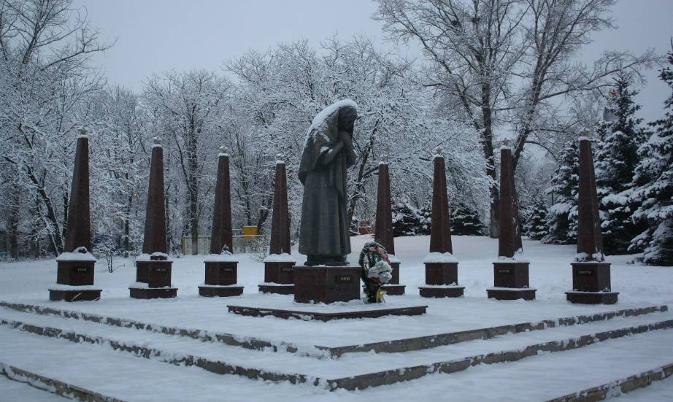
Многие считают его памятником всем матерям, потерявшим детей в военное время. У основания всегда лежат цветы. В отличии от многих других монументов, не имеющих под собой никакой реальной истории, у памятника из города Задонска Липецкой области такая история есть. Это вечная история материнского и ратного подвига, которая никого не может оставить равнодушным, сколько бы времени не прошло с весны 1945 года.
- История семьи Фроловых
Историю семьи Фроловых в 1980 году записал журналист районной газеты Александр Косякин. Он писал: «Я вырос на одной с ними улице и ничего не знал! И в городе никто не знал. В войну в доме Фроловых всегда было много военных, т.к. в городе стояли госпитали, останавливались по пути на фронт части. Пока солдаты спали, Мария успевала выстирать и высушить их белье, утром угощала бойцов яблоками из своего сада и шла перевязывать раненых.»
Мария Матвеевна Фролова прожила долгую жизнь, умерла в возрасте 96 лет. Похоронили ее без особых почестей. У нее не было никаких наград: ни за работу в тылу, ни за погибших сыновей. Сегодня о ней сказали бы: "Мать-героиня". И дали бы медаль.
Когда материал вышел, в редакцию стали приходить люди и предлагать деньги на памятник.
Имена, застывшие на обелисках
Дмитрий с детства мечтал стать моряком, хорошо учился, занимался спортом. Окончил мореходку и с началом войны попал на Балтийский флот. В ноябре 1941 года его корабль подорвался на мине. Трое уцелевших моряков — в том числе и Дмитрий — связали из досок плот и несколько часов держались на воде, пока их не подобрали. Фролов продолжил воевать на Балтике, был несколько раз ранен. Последний раз — тяжело, в голову. Ослепший Дмитрий вернулся домой и вскоре после Победы умер от ран.
Константин рос смелым мальчишкой. Как-то заметил тонущих в Дону девчонок, кинулся с обрыва и вытащил обеих. В декабре 1941 года Константин Фролов записался добровольцем в ополчение. Погиб при налёте немецких бомбардировщиков.
Тихон перед войной записался в аэроклуб, а попав на фронт, стал летчиком. В 1944 году его назначили командиром эскадрильи. Весной 1945 года Тихон Фролов погиб при бомбежке Кенигсберга. Похоронили его в братской могиле.
Василий Фролов ушел добровольцем на фронт. «Вряд ли я вернусь отсюда — такое здесь идет крошево. Но мы перца им подсыплем, могилу свою тут фрицы найдут. Всех обнимаю крепко и очень люблю», — написал он матери в сентябре 42-го. Василий погиб на Невской Дубровке.
Николай Фролов в 1941 году окончил школу младших командиров,
а попав на фронт, практически сразу был тяжело ранен. Его спасли. Он вернулся в часть и был ранен снова. Так повторялось несколько раз. Николай дожил до Победы, вернулся домой и вскоре умер от ран.
Леонида в армию долго не брали — ему, как первоклассному токарю, полагалась бронь. Но однажды он сел в поезд с другими добровольцами. Он служил в ремонтной «летучке» — чинил танки прямо на поле боя. При этом и в разведку ходил — за приведенного «языка» получил медаль. Однажды в его «летучку» попал снаряд. Через месяц родным прислали окровавленные вещи.
Самый младшим был Петр. Он в Ленинград приехал последним из Фроловых, еще школьником. Перед войной на пару с братом лихо гонял на мотоцикле. Потом на том же мотоцикле возил донесения с передовой в штаб. Был ранен в голову, но сбежал из госпиталя на фронт. Он погиб в разведке в 43-м году.
Биография старшего сына
Старший сын Михаил уехал в Ленинград. Он первым нашел себя в жизни. Не только потому, что был самым старшим. Юноша имел твердый характер и необыкновенную жажду знаний. Ещё до войны он окончил Ленинградский политехнический институт, стал преподавателем военно-морской академии и специалистом по минному делу. Обо всем этом земляки Михаила узнали после гибели из книги - сборника воспоминаний "выпущенной "Лениздатом" в 1986 году.
Во время испытаний на одном из военных кораблей Михаил Фролов попал под бомбежку, получил тяжелое ранение и умер в ленинградском госпитале. Уже посмертно ему была присуждена Сталинская премия, что говорит об очень заметном вкладе ученого в оборону наших рубежей.
Сталинская премия - (Пре́мия имени Ста́лина) — форма поощрения граждан СССР за выдающиеся достижения в области науки и техники, военных знаний, литературы и искусства... Премия имени «вождя народов» являлась высшим поощрением советских граждан и существовала с 1940 до 1953 год. Фонд Сталинской премии формировался из личной зарплаты Иосифа Виссарионовича. Сталинская премия вручалась раз в год – в день рождения И.В. Сталина, 21 декабря.
Премия 1 степени – 100 000 рублей, 2 степени – 50 000 рублей, 3 степени – 25 000 рублей. У премии существовал свой нагрудный знак, присваивалось почетное звание.
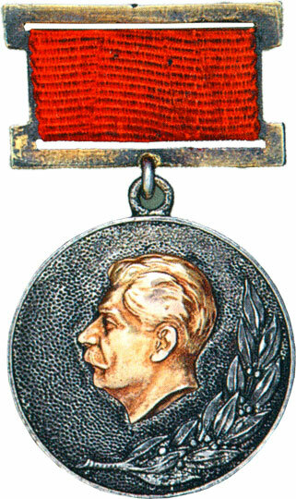
- Социологический опрос
Я провела опрос среди одноклассников. Приняли участие 23 человека.
В ходе проведения опроса были заданы следующие вопросы:
- Какие три самых известных, на ваш взгляд, подвига можете назвать?
- Можно ли изобретение М. Фролова назвать подвигом?
-
Из 23 учащихся класса только 53% считают, что изобретение М. Фролова можно назвать подвигом. Мнения ребят разошлись.
Определение понятия слова «подвиг»
Подвиг — это доблестный, героический поступок, важное действие, совершенное в трудных условиях.
Подвиг бывает: военный, гражданский, трудовой.
Гражданский: спасение утопающего, вынесение из огня и др.
Трудовой: подвиг трудящихся во время строительства БАМа, стахановские вахты … и т.д.
Мы рассмотрим военный подвиг.
Метод размагничивания кораблей М. Фролова
Еще до войны военный инженер второго ранга (по-нынешнему подполковник) М. Фролов занимался особо засекреченной работой на флоте - защитой кораблей от магнитных мин противника. М. Фролов изобрел чрезвычайно эффективный безобмоточный способ защиты и получил на него авторское свидетельство с приоритетом от 15 августа 1941 года. Кстати, "метод Фролова" превосходил и александровский и курчатовский, оказался более универсальным и дешевым (не требовал большого количества дефицитного провода). О высокой его эффективности скажет такой факт: ни один подводный и надводный корабль, обработанный безобмоточным методом, не подорвался на магнитных минах фашистов. Но, поскольку эта разработка была глубоко засекречена, о ней тогда не знали даже в узких кругах военных специалистов.
Магнитные мины
В планах вероломного нападения на нашу страну гитлеровцы особую роль отводили минному оружию. Новизна этих мин должны были сковать силы советского флота, нарушить его коммуникации. В начале второй мировой войны было много случаев гибели кораблей союзников на германских магнитных минах. Пришлось срочно искать средства против новой подводной опасности.
Было известно, что такие мины взрываются, когда приближается какой-либо металлический предмет. Основным материалом для постройки современных кораблей служит сталь. Магнитная стрелка в мине находится под действием магнитного поля. Магнитная стрелка очень чувствительна. Когда корабль находится еще на расстоянии немного меньше километра, она начинает колебаться, поворачиваться вокруг своей оси. Корабль приближается — и стрелка все больше и больше поворачивается. Магнитное поле корабля искажает магнитное поле земли, при этом и происходит замыкание контактов.
Магнитное поле Земли намагничивает металлический корпус, когда корабль при плавании многократно пересекает его магнитные силовые линии под разными углами. Задача размагничивания как раз и состоит в том, чтобы скомпенсировать вертикальную составляющую магнитного поля корпуса корабля.
И вот с началом Великой Отечественной войны нашему флоту надо было срочно оказать помощь: не только отработать методику измерения магнитного поля корабля, приемы и нормы размагничивания, но еще и научить этому новому делу десятки флотских специалистов.
Фролов предложил наложить на корпус корабля временную обмотку кабелем, по которому пропускать постоянный ток, создавая поле, вертикальная составляющая которого была бы противоположного знака. Секрет врага был раскрыт. Это позволило выработать способы борьбы с такими минами.
Приложение 1

3.Практическая часть
Я решила самостоятельно попробовать создать модели кораблей и их защитный метод. Установила магниты на кораблях с разными полюсами. Там, где магниты перебивают магнитное поле корабля (корабль с красной меткой), при продвижении мины отталкиваются. Корабль, где сохраняется магнитное поле, мины притягиваются.
Приложение 2
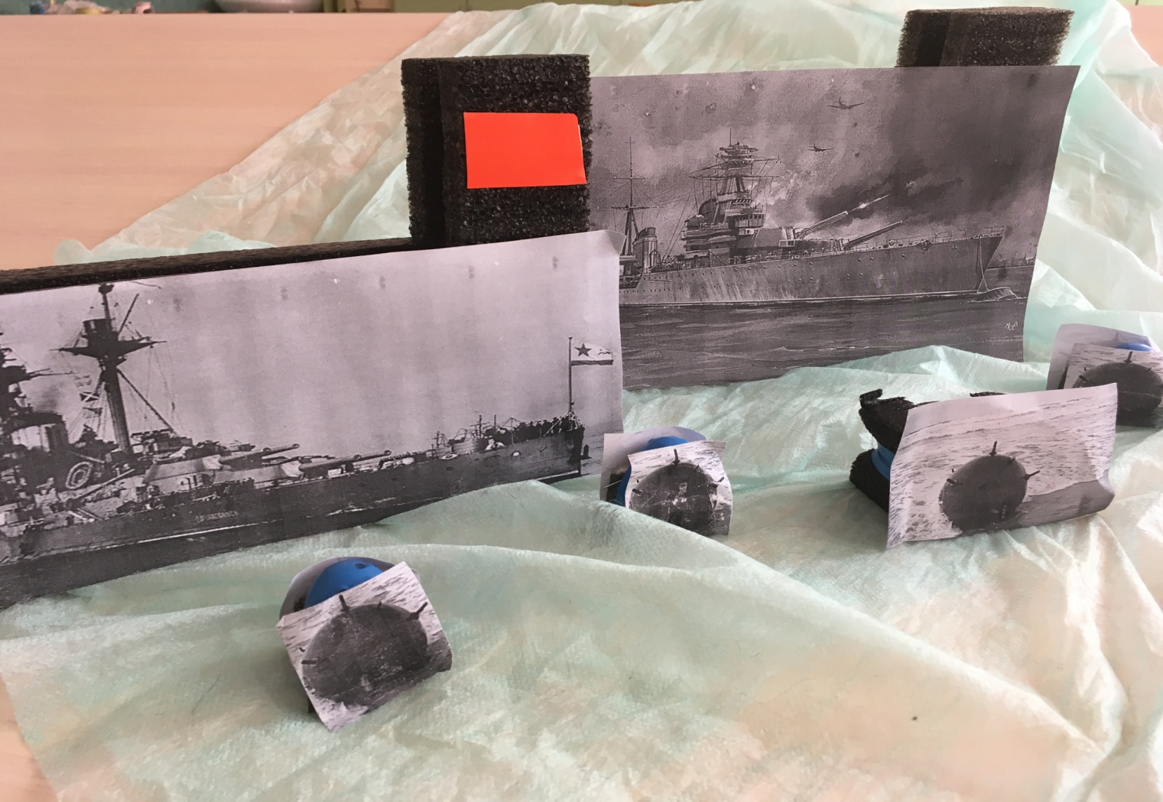

4.Заключение
Значит, гипотеза, выдвинутая в начале исследования, подтвердилась. Своим методом Михаил Фролов внёс большой вклад в Великую Победу и сохранил жизни сотням моряков, что говорит о его подвиге. Используя его метод, военные советские корабли проходили заминированные участки морского пространства. О высокой его эффективности скажет такой факт: «Ни один подводный и надводный корабль, обработанный безобмоточным методом, не подорвался на магнитных минах фашистов».
5.Список литературы
- Администрация Задонского Муниципального района. «Славься, земля Задонская!» Воронеж, издательство им. Е.А. Болховитинова, 2008г.
- А. Гришаев «Мария - задонская мать героев ленинградских». ИД «Липецкая газета» http://www.lipetskmedia.ru/news/view/23137-Mariya_zadonskaya_.html
- А. Косякин «Из века в век. Задонский район: 1928-2003». Липецк, 2003 г.
- А. Косякин Фильм «Мать и война»
- Огрызков К. Т. Боевые звёзды липчан. Липецк, 1995г.

6.Приложения
1. Приложение. Схема безобмоточного метода.
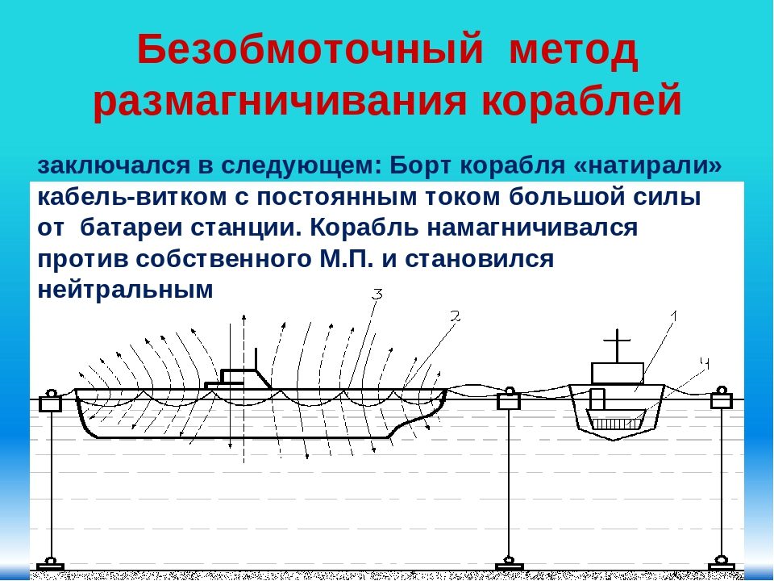
2. Приложение. Макеты немецких мин и советских кораблей.
3. Приложение. Презентация

